Министерство науки и высшего образования Российской Федерации **Федеральное государственное бюджетное образовательное учреждение высшего образования**

«Владимирский государственный университет

имени Александра Григорьевича и Николая Григорьевича Столетовых» (ВлГУ)

Кафедра информационных систем и программной инженерии

**КУРСОВОЙ ПРОЕКТ**

Приложение для информационной системы «Виртуальная арт-галерея».

Модуль «Эксплуатация»

Выполнил: студент гр. ПРИ-122

Шутова Т.Е.

Принял: доц. Вершинин В.В.

Владимир, 2024

**СОДЕРЖАНИЕ**

ЭТАП 1 3

1.1 Постановка задачи 3

1.2 Описание предметной области 3

1.3 Словарь предметной области 3

1.4 Диаграмма прецедентов 4

1.5 Диаграмма классов 7

ЭТАП 1

# 1.1 Постановка задачи

Цель работы: разработать программную информационную систему «Виртуальная арт-галерея» с функционалом, связанным преимущественно с областью эксплуатации.

Для достижения поставленной цели необходимо реализовать следующие функциональные требования:

* Авторизация и регистрация (администратор, художник, посетитель);
* Система поиска публикаций, выставок, художников (администратор, художник, посетитель);
* Прайс-лист в профиле художника (администратор, художник);
* Публикация работ (администратор, художник);
* Организация закрытых и открытых выставок (администратор, художник);
* Участие в открытых и закрытых выставках (администратор, художник);

# 1.2 Описание предметной области

Для художников необходимо иметь платформу, на которой можно размещать собственные работы с целью получения известности или поиска работодателя. Представителям компаний, в чьи ряды требуется графический художник той или иной специальности, важно иметь на руках портфолио кандидата, и именно платформы с графическими публикациями не только упрощают поиск, но и дают доступ к работам и ценам на услуги художника.

Виртуальная арт-галерея – это как раз платформа для художников и их нанимателей. Яркий пример – зарубежный сайт artstation.com. Российского аналога нет, следовательно, требуется заняться его разработкой.

# 1.3 Словарь предметной области

*Посетитель* – незарегистрированный пользователь. Имеет минимальные права, в основном может только просматривать работы, художников и выставки.

*Художник* – зарегистрированный и прошедший авторизацию пользователь. Художнику не обязательно иметь в своём профиле работы, это только роль, присваиваемая при регистрации. Художник может публиковать работы, устраивать выставки, создавать прайс-листы.

*Администратор* – зарегистрированный пользователь, имеющий доступ к редактированию содержимого чужих публикаций, чужих выставок и художников. Администратор следит за соблюдением правил платформы, удаляет нарушения, но также может позиционировать себя как художник.

*Публикация* – действие, после которого произведение становится доступным определенному кругу лиц, или обозначение доступной для публики работы художника.

*Прайс-лист* – общедоступное описание возможных услуг, которые художник готов предоставить, и примерная цена за них.

*Выставка* – собранная по определенному критерию коллекция работ художника или художников, доступная заранее указанному кругу лиц.

*Категория* – характеристика того или иного объекта, по которой его можно сгруппировать с другими объектами, имеющими ту же характеристику.

# 1.4 Диаграмма прецедентов

Диаграмма прецедентов представлена на рисунке 1.

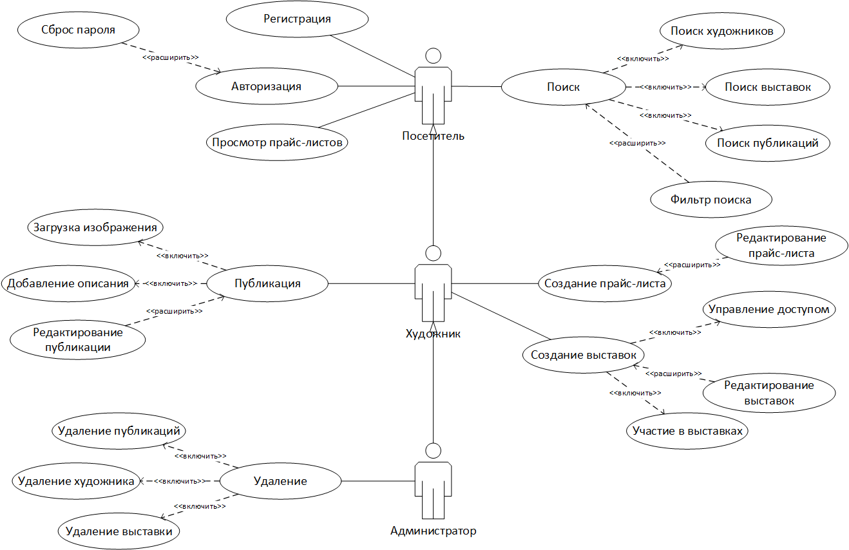

Рисунок 1. Диаграмма прецедентов

|  |
| --- |
| Расширенное описание прецедента «Публикация» |
| **Название:** «Публикация»  **Предусловие:** нет  **Действующее лицо:** художник, администратор  **Основной поток:** *Публикация*  Пользователь нажимает на кнопку «Публикация» и переходит в форму для публикации.  Обязательно нужно загрузить изображение. По желанию можно оформить описание и выбрать категории.  Работа публикуется в профиле художника и в соответствующих категориях.  **Альтернативный поток:** *Изображение отсутствует*  Если изображение не было прикреплено, пользователь получит уведомление о том, что нужно загрузить файл перед отправкой.  *Ошибка на сервере*  Если произошла внутренняя ошибка, пользователю высвечивается окно, что не удалось опубликовать работу.  **Постусловие:** пользователя автоматически перебрасывает на страницу с опубликованной работой. |

|  |
| --- |
| Расширенное описание прецедента «Поиск» |
| **Название:** Поиск  **Предусловие:** нет  **Действующее лицо:** посетитель, художник, администратор  **Основной поток:** *Поиск*  Пользователь вбивает в строку поиска то, что ему необходимо найти.  После его перебрасывает на страницу, где предлагается 3 варианта поиска: среди публикаций, среди художников и среди выставок. В каждой категории отображается несколько примеров, подходящих под условие поиска.  Выбрав конкретную категорию, пользователь может отфильтровать поиск под свои нужды.  **Альтернативный поток:** *Ничего не найдено*  В том случае, если в одной, двух или во всех категориях ничего подходящего под запрос не было найдено, на странице отображается текст в каждой категории: «Ничего не найдено».  *Ошибка на сервере*  Если произошла внутренняя ошибка, пользователю высвечивается окно, что произошла ошибка.  **Постусловие:** после выбора необходимого варианта, пользователь переходит на нужную страницу, строка поиска автоматически очищается. |

|  |
| --- |
| Расширенное описание прецедента «Создание прайс-листа» |
| **Название:** Создание прайс-листа  **Предусловие:** нет  **Действующее лицо:** художник, администратор  **Основной поток:** *Создание прайс-листа*  Пользователь нажимает на кнопку «Создать прайс-лист», после чего его перебрасывает на форму заполнения.  После заполнения обязательных полей и необязательно по выбору, прайс-лист автоматически публикуется в профиле художника  **Альтернативный поток:** *Обязательные поля не заполнены*  В случае если пользователь не заполнил необходимые поля, выведется уведомление о том, что нужно их заполнить, прайс-лист не публикуется.  *Ошибка на сервере*  Если произошла внутренняя ошибка, пользователю высвечивается окно, что не удалось добавить прайс-лист.  **Постусловие:** после создания прайс-листа пользователя перебрасывает в свой профиль, где можно посмотреть прайс. |

|  |
| --- |
| Расширенное описание прецедента «Создание выставок» |
| **Название:** Создание выставок  **Предусловие:** нет  **Действующее лицо:** художник, администратор  **Основной поток:** *Создание выставок*  Пользователь нажимает на кнопку «Создать выставку», после чего его перебрасывает на страницу с заполняемой формой.  Выставке задаются категории, описание, открытость и др.  Пустая выставка автоматически добавляется на сайт и в профиль художника.  **Альтернативный поток:** *Обязательные поля не заполнены*  В случае если пользователь не заполнил необходимые поля, выведется уведомление о том, что нужно их заполнить, выставка не публикуется.  *Ошибка на сервере*  Если произошла внутренняя ошибка, пользователю высвечивается окно, что не удалось опубликовать работу.  **Постусловие:** пользователя автоматически перебрасывает на страницу с созданной выставкой. |

# 1.5 Диаграмма классов

Диаграмма классов представлена на рисунке 2.

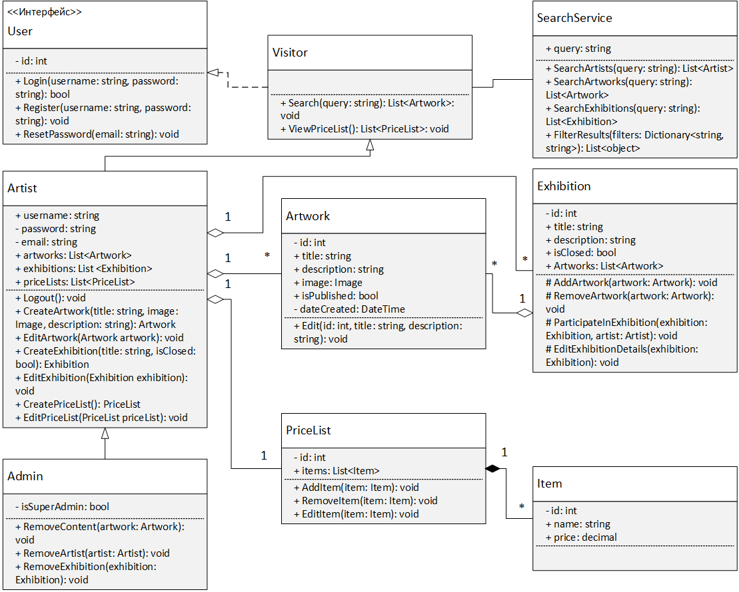

Рисунок 2. Диаграмма классов